## **[邪神八味·第二章投影【47】](https://zhuanlan.zhihu.com/p/151184154" \t "https://www.zhihu.com/column/_blank)**

[](https://www.zhihu.com/people/hasmart)

**[hasmart](https://www.zhihu.com/people/hasmart" \t "https://www.zhihu.com/column/_blank)**

麈柄断了尘根无事花开自纷纷野马尘埃何须顾从此鲲鹏背上人

7 人赞同了该文章

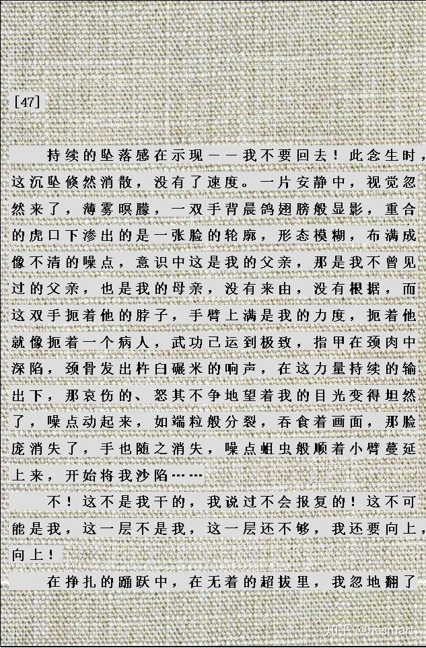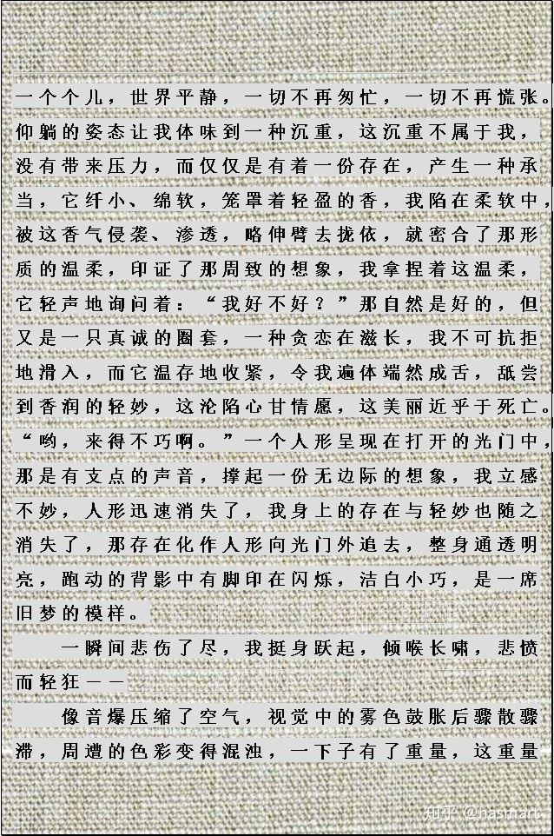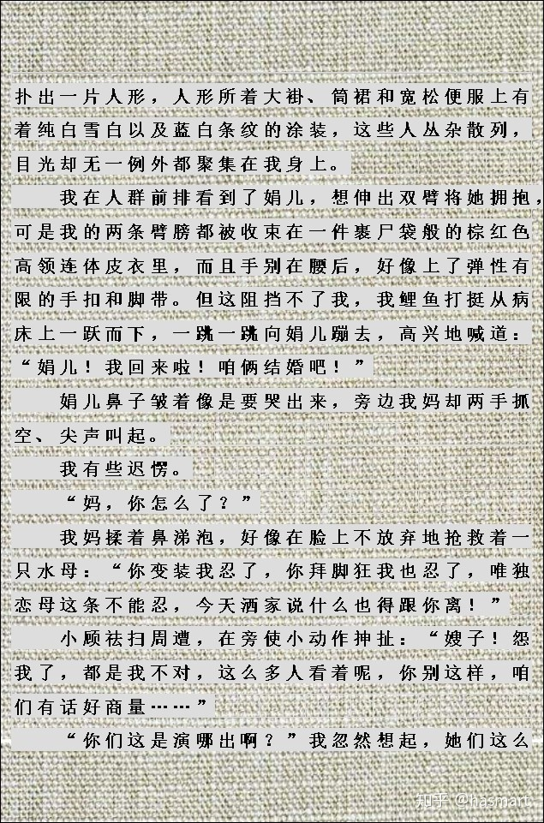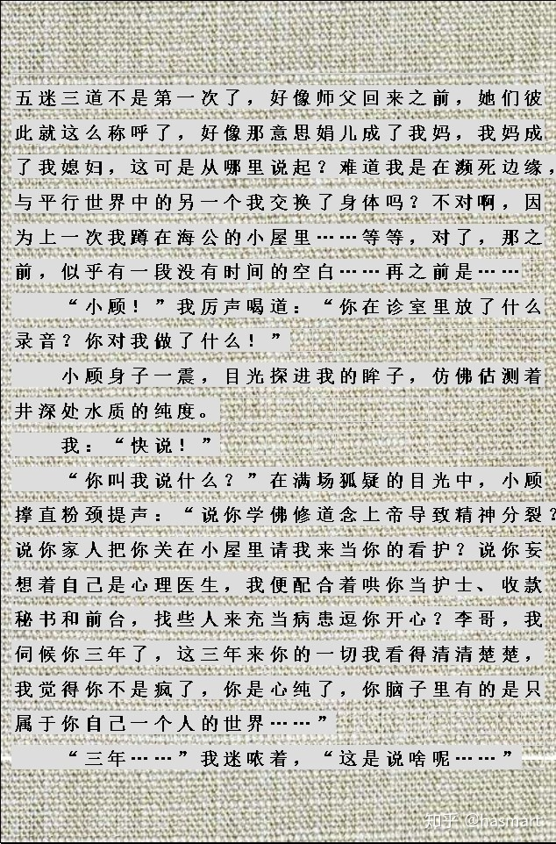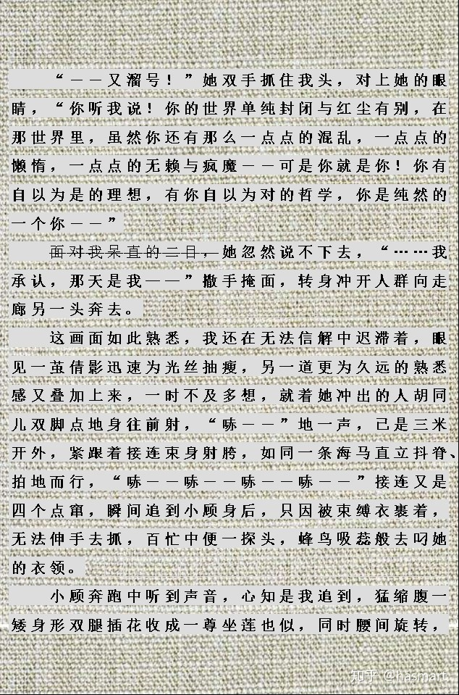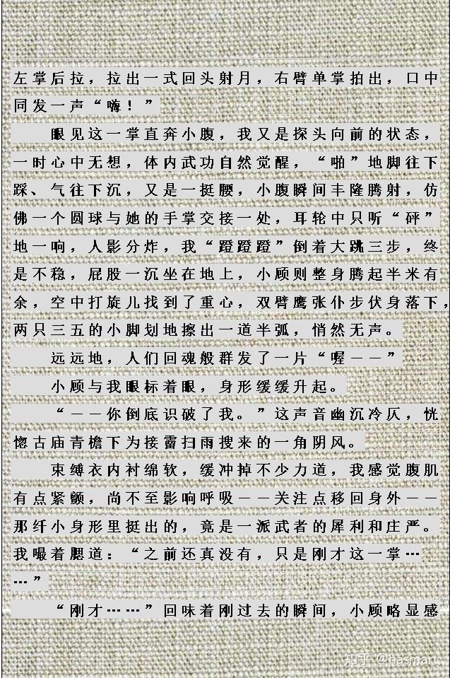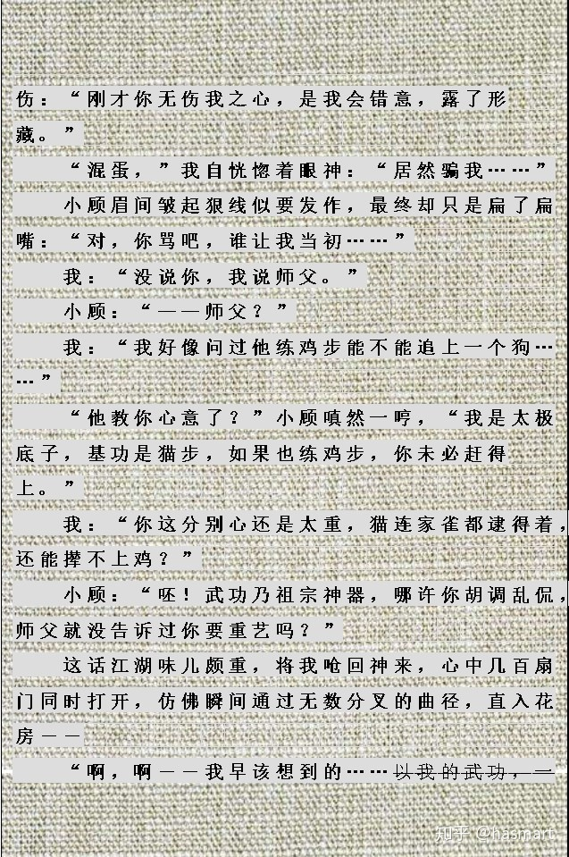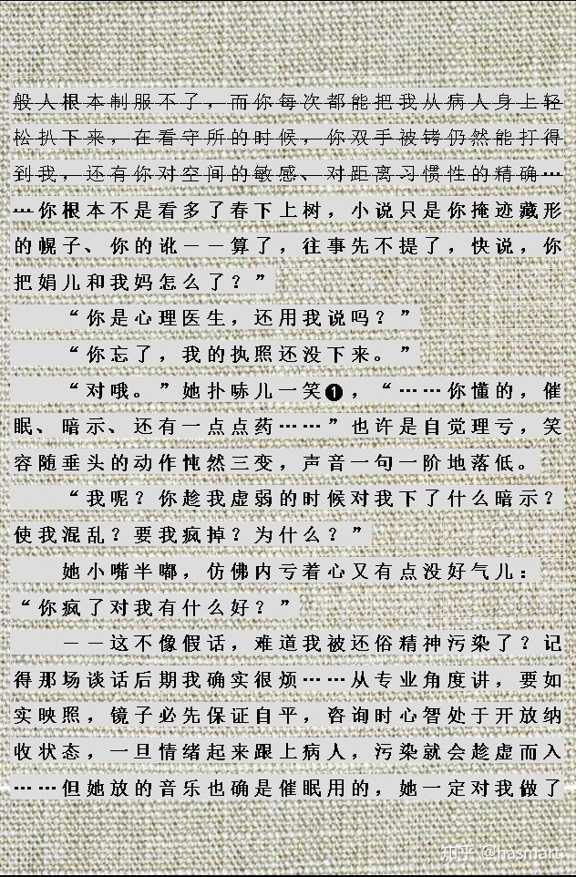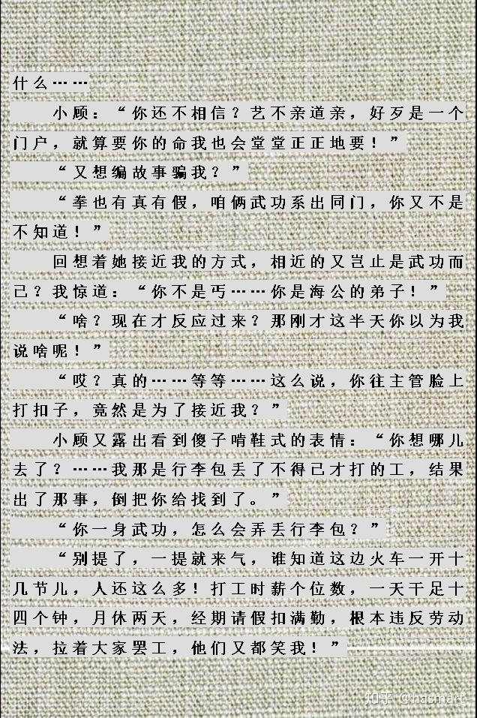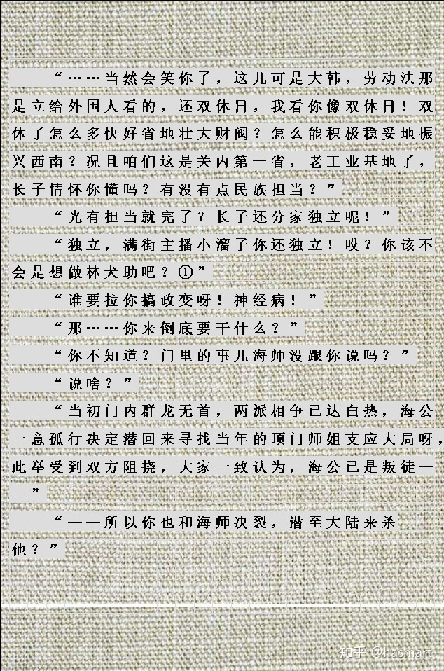

――

注①：田中义一曾派特使林权助向小六子要求独立。

**注❶：“我”的执照没下来是遮羞话，实际是专业能力不行，小顾顺话搭音，没揭穿但笑场了，笑的是这份遮掩（**神智不清还在维持身段面子**）。**

――

[编辑于 2020-07-25](https://zhuanlan.zhihu.com/p/151184154" \t "https://www.zhihu.com/column/_blank)